Casi un siglo del motor bóxer de BMW

Antes de comenzar a fabricar la cantidad de vehículos que conocemos hoy, BMW se dedicaba a producir motores. Hace 100 años nació el propulsor más famoso de la marca alemana: el bóxer.

Publicado Por Gente De Moto

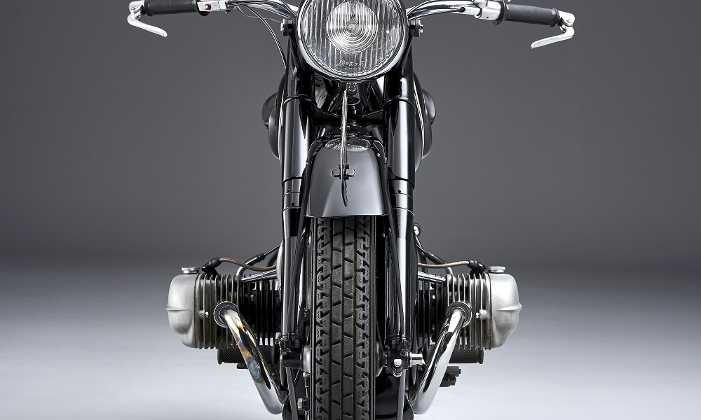

Como todos sabéis hace poco BMW estrenó la R 18, un modelo que recuerda el estilo clásico de la firma y que tiene como protagonista a un verdadero símbolo de la fábrica germana: el motor bóxer. Ese mismo propulsor cumplirá su 100° aniversario en 2023; estrenado en la primera motocicleta de la marca, la R 32, que nació en 1923.

Antes de las motocicletas
El final de la Primera Guerra Mundial supuso para muchas fábricas un momento de quiebre, ya que ciertas prohibiciones hicieron imposible el seguir trabajando con los proyectos de aquel momento. BMW fue una de las tantas de la industria que debió cambiar a la fuerza, porque se veía impedida de continuar produciendo motores para aviones.
Karl Rapp necesitaba modificar el rumbo de su fábrica, Bayerische Motoren Werke (mejor conocida como BMW), y se apoyó en su nuevo ingeniero: Martin Stolle. Hombre de mecánica, Stolle había conseguido completar algunas de carreras de la época, y se prestó para trabajar con la marca.

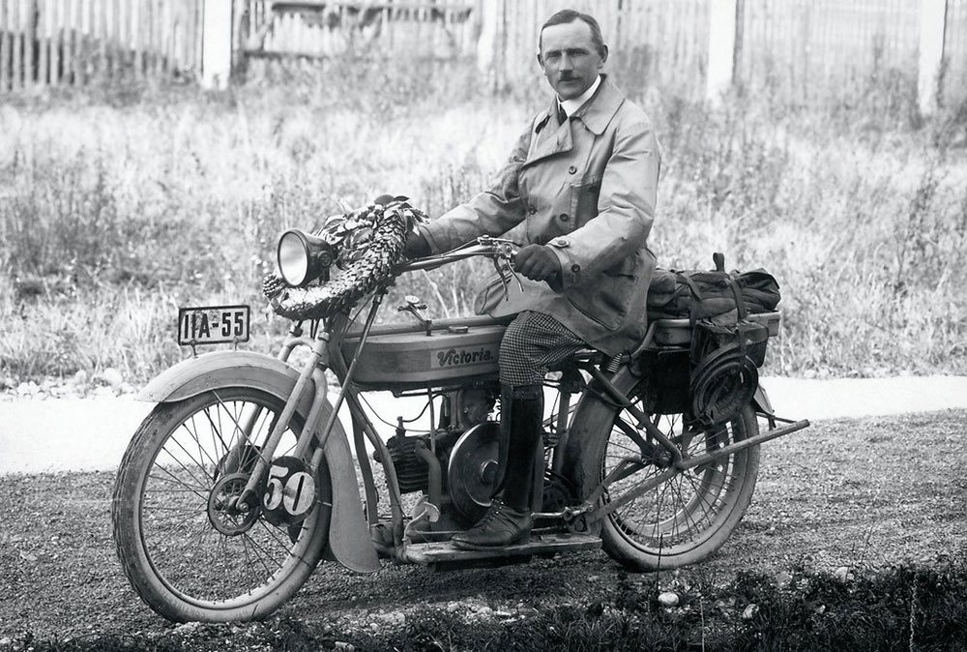

Como primer proyecto tomó el motor de su Douglas, lo desmotó y creó el primer eslabón de la cadena de propulsores alemanes: el BMW M2B15; de 494 cc y 6.5 cv a 4.500 rpm de potencia, era ligero, funcional, y se destacaba del resto. Se había mejorado con respecto al británico tanto en la lubricación como en la distribución.

Se vendió bajo el nombre de Bayern-Kleinmotor o Pequeño motor de Baviera, y pasó desapercibido para marcas de la época. Lo compraron firmas como Bison, Corona, Hoco, SMW (Stockdorfer Motoren Werke), y Helio; pero, sin lugar a dudas, la que más destacó fue Nürnberger Victoria-Werke, que colocó el propulsor en la KR1, una motocicleta que llegó a más de 1.000 unidades.

El éxito de Victoria-Werke fue tal que Martin Stolle se fue de BMW, para seguir sus pasos en la otra fábrica. Allí es cuando entra en escena otro de los protagonistas de esta historia, Max Friz, quien se transformó en el jefe de ingenieros.
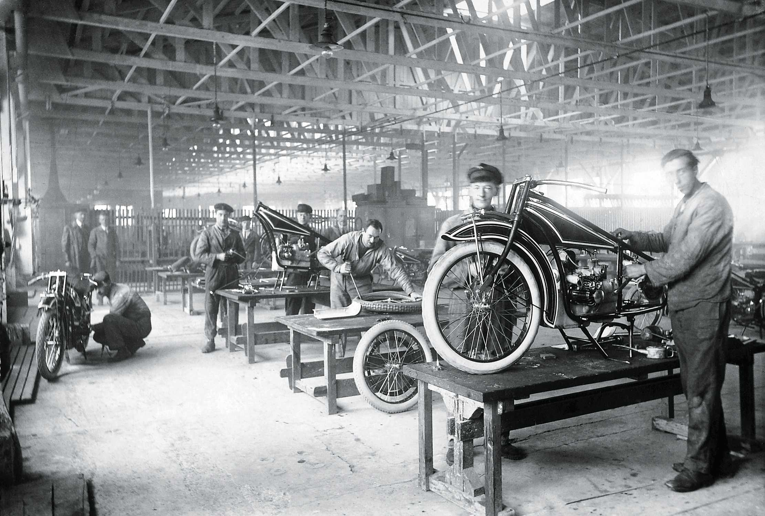

La primera moto de BMW

En mayo de 1922 la marca se une a Bayerische Flugzeug Werke (BFW), y muda sus instalaciones. En ese mismo año, Friz completa el proyecto más ambicioso y que cambiaría la historia. Utiliza el motor bóxer y un prototipo de BFW (llamado Flink) para dar vida a la R 32, el primero modelo de dos ruedas de BMW. Su estreno fue en 1923 en el Salón del Automóvil de París; se fabricó hasta 1926, y se vendieron aproximadamente 3.000 unidades.
Por supuesto, Friz mejoró ampliamente la Flink, montando el bóxer a 90 grados, con el cigüeñal longitudinal, remediando el calentamiento que sufrían las otras motos que llevaban ese propulsor. El mismo tenía una cilindrada de 486 cc, una potencia de 8,5 cv a 3.200 rpm, y alcanzaba una velocidad máxima de 95–100 km/h.

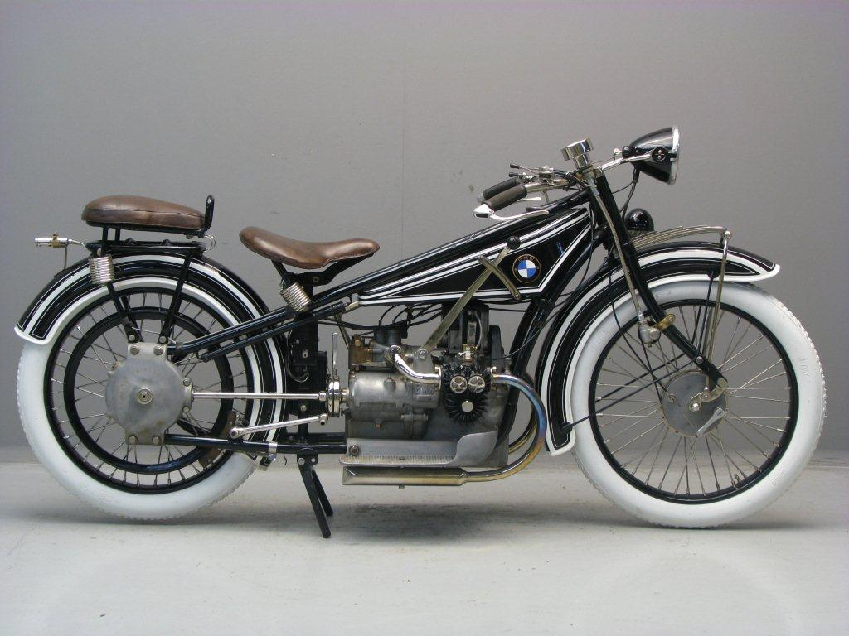

Tenía otras novedades, como la caja de cambios iba atornillada con el motor, atrás del cárter. La caja se accionaba por un embrague y el cardán, que transmitía el movimiento al eje trasero. Se completaba con un chasis rígido, de doble tubo de acero arqueado, y horquilla con ballesta. Pero además se podía añadir a la R 32 más piezas, como un asiento más cómodo, luces, bocina, o cuentakilómetros.
Para 1924 ya se comercializaba junto a la R 37; ambas sembraron las bases de las clásicas motocicletas de BMW. Son conocidas por dar origen a la marca que hoy cuenta con varios ejemplares que lucen el motor bóxer, como la R NineT y las versiones de la R1250 (GS, RT, R y RS), o la última estrenada, la R 18.

